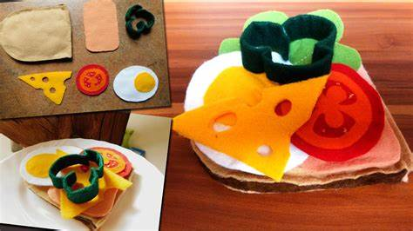

J Í D E L N Í Č E K
Od 27.2.2023-3.3.2023

Pondělí skořicové čtverečky s mlékem,jablko,1a,b,3,7
zeleninový vývar s kuskusem,1a,b,9
bram.knedlíky plněné uz.masem,steril.zelí,jahodový sirup,1a,b
chléb,sýr smetanito,kapie,čaj hruška-máslovka, 1a,b,3,7

Úterý chléb,pom.hermelínová,kakao,banán,1a,b,3,7
polévka pohanková, 1a,b,9
vepřové kostky na žampiónech,dušená rýže,pom.sirup,1a,b,3,7
chléb,máslo,jahodový džem,ovocný talířek,bylinný čaj,1a,b,3,7

Středa chléb,žervé s paprikou,mléko,jablko,1a,b,3,7
polévka gulášová,1a,b
bramborák,sirup lesní směs,1a,b,3,7
chléb,pom.z mozzarelly,kedluben,čaj višeň-banán,1a,b,3,7

Čtvrtek grahamový knuspi chléb s pom.máslem,banán,hrušky,1a,b,3,7
polévka rajská s rýží,1a,b
obalená aljaš.treska se sýrem,brambor,jah.sirup,1a,b,3,4,7
chléb,bylinkový tvaroh,okurka,čaj švestka-meduňka,1a,b,3,7

Pátek chléb,pom.švédská,bílá káva,jablko,1a,b,3,4,7
polévka fazolová,1a,b,3
nudle s mákem,bezinkový sirup,1a,b
chléb,máslo,mrkev,čaj brusinka s echinaceou, 1a,b,3,7

Změna jídelníčku vyhrazena
Jídlo je určeno k okamžité spotřebě.
Děti ze sluníček si pomazánku na chleba mažou sami

